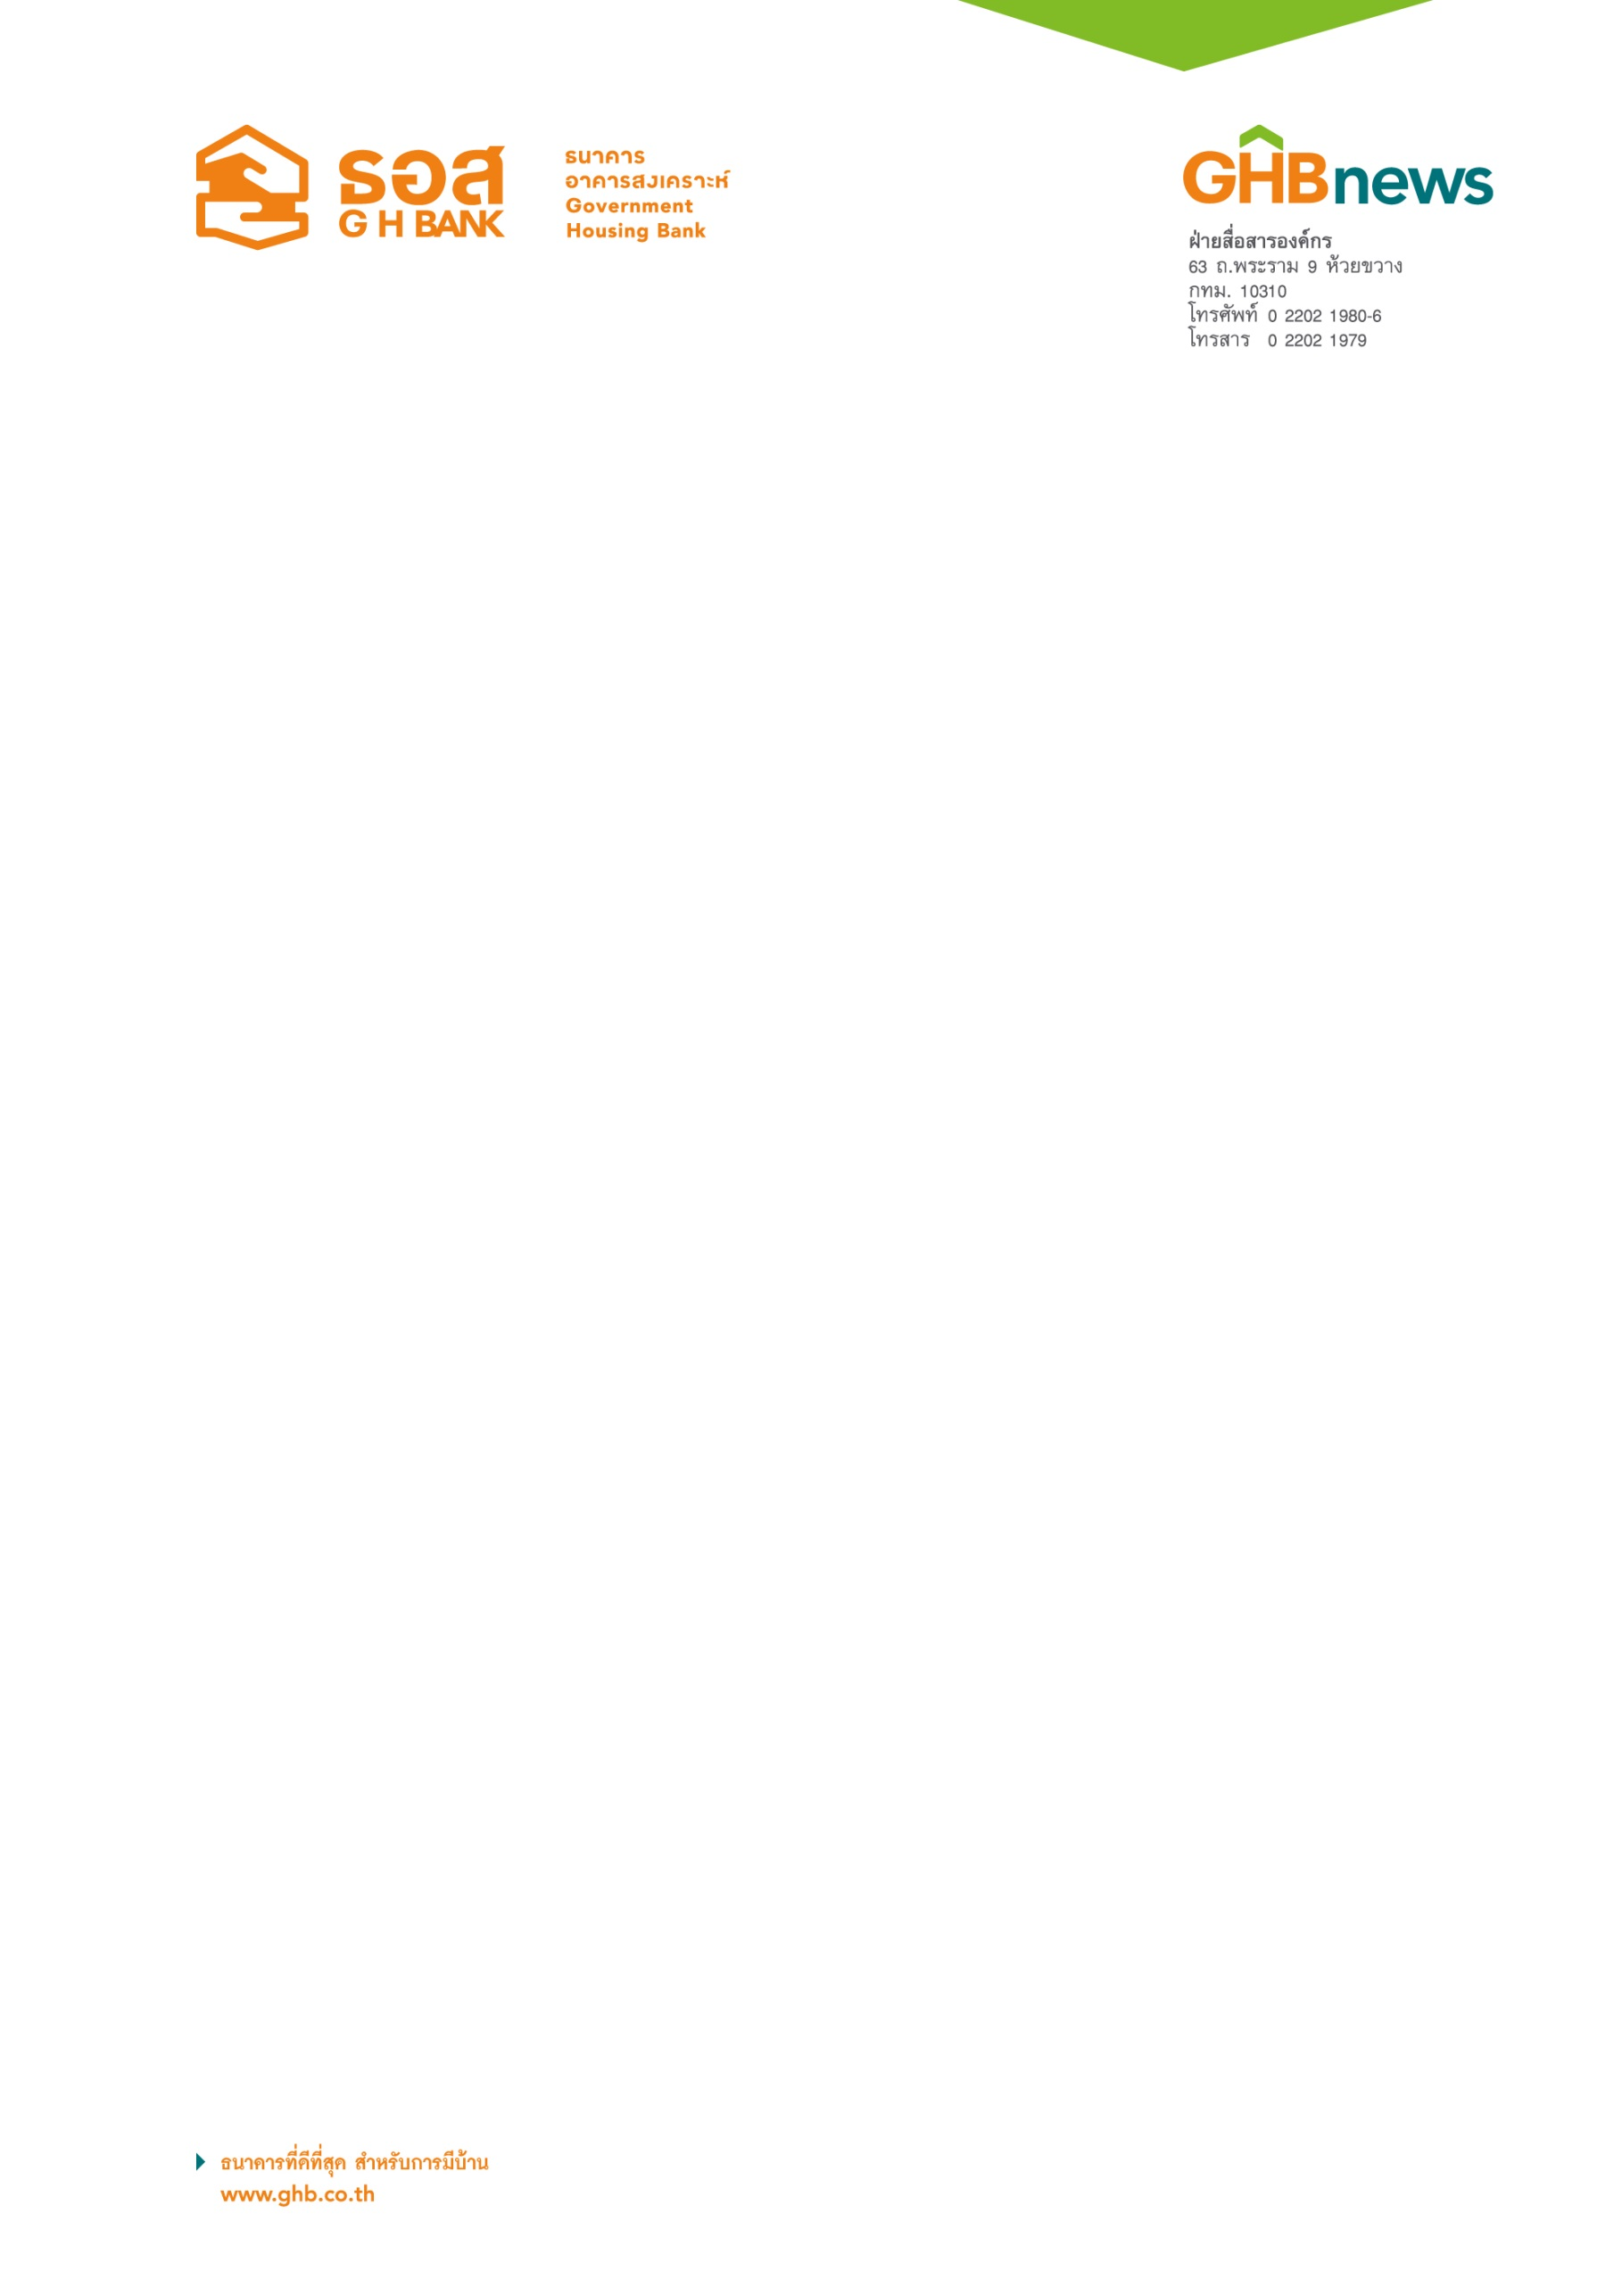

ธอส.ประกาศ 3 มาตรการเร่งด่วน
ช่วยเหลือลูกค้าจากเหตุการณ์ที่โคราช

ธนาคารอาคารสงเคราะห์ (ธอส.) ประกาศ 3 มาตรการเร่งด่วน เพื่อช่วยเหลือและบรรเทาความเดือดร้อนให้กับลูกค้าของธนาคารที่เสียชีวิตและบาดเจ็บสาหัสจากเหตุการณ์ที่โคราช ประกอบด้วย 1.กรณีเสียชีวิต ลดอัตราดอกเบี้ยเหลือ 0.01% ต่อปี ตลอดอายุสัญญาเงินกู้ที่คงเหลือ 2. กรณีบาดเจ็บสาหัส ลดอัตราดอกเบี้ยเหลือ 0.01% ต่อปี คงที่เป็นระยะเวลา 5 ปี 3.พิจารณาสินไหมเร่งด่วน (Fast track) สำหรับลูกค้าที่เสียชีวิตจากกรณีดังกล่าวและทำประกันสินเชื่อเพื่อที่อยู่อาศัยในโครงการ คุ้มนิรันดร์ เพื่อช่วยลดหรือปลดภาระหนี้สินที่ค้างชำระธนาคารอยู่ในขณะนั้นตามเงื่อนไขความคุ้มครอง

นายฉัตรชัย ศิริไล กรรมการผู้จัดการธนาคารอาคารสงเคราะห์ (ธอส.) เปิดเผยว่า ตามที่ได้เกิดเหตุการณ์ร้ายแรงในพื้นที่จังหวัดนครราชสีมาตั้งแต่ช่วงบ่ายของวันเสาร์ที่ 8 กุมภาพันธ์ 2563 จนถึงเช้าวันอาทิตย์ที่ 9 กุมภาพันธ์ 2563 ซึ่งทำให้ประชาชนได้รับบาดเจ็บและเสียชีวิตด้วยนั้น ธนาคารอาคารสงเคราะห์ ในฐานะสถาบันการเงินเฉพาะกิจของรัฐ ที่มีพันธกิจ “ทำให้คนไทยมีบ้าน” จึงได้ประกาศ 3 มาตรการเร่งด่วนเพื่อช่วยเหลือและบรรเทาความเดือดร้อนให้กับลูกค้าของธนาคารที่เสียชีวิตและบาดเจ็บสาหัสจากเหตุการณ์ดังกล่าว โดยมีรายละเอียดของมาตรการดังนี้
1.กรณีเสียชีวิต ลดอัตราดอกเบี้ยเหลือ 0.01% ต่อปี ตลอดอายุสัญญาเงินกู้ที่คงเหลือ
2. กรณีบาดเจ็บสาหัส ลดอัตราดอกเบี้ยเหลือ 0.01% ต่อปี คงที่เป็นระยะเวลา 5 ปี
3. พิจารณาสินไหมเร่งด่วน (Fast track) สำหรับลูกค้าที่เสียชีวิตจากกรณีดังกล่าวและทำประกันสินเชื่อเพื่อที่อยู่อาศัยในโครงการคุ้มนิรันดร์ ซึ่งเป็นโครงการประกันแผนพิเศษเพื่อสิทธิประโยชน์ของลูกค้าสินเชื่อของ ธอส. ในกรณีที่ผู้กู้ที่เอาประกันเสียชีวิตหรือตกเป็นบุคคลทุพพลภาพถาวรสิ้นเชิงในระหว่างการผ่อนชำระสินเชื่อกับธนาคาร บริษัทประกันชีวิตจะมอบความคุ้มครองโดยจ่ายจำนวนเงินทดแทนเพื่อช่วยลดหรือปลดภาระหนี้สินที่ค้างชำระธนาคารอยู่ในขณะนั้น ตามเงื่อนไขความคุ้มครองและระยะเวลาเอาประกัน เพื่อให้หลักประกันเป็นกรรมสิทธิ์ของทายาทหรือครอบครัวต่อไป

ทั้งนี้ ธนาคารจะเร่งตรวจสอบข้อมูลรายชื่อลูกค้าที่ได้รับผลกระทบจากเหตุการณ์ดังกล่าว เพื่อเสนอมาตรการช่วยเหลือให้แก่ลูกค้าที่ได้รับบาดเจ็บหรือญาติของผู้ที่เสียชีวิตต่อไป หรือสามารถติดต่อสอบถามข้อมูลเพิ่มเติม ได้ที่สาขาของ ธอส. ทุกแห่งทั่วประเทศ หรือติดต่อ ศูนย์ลูกค้าสัมพันธ์ (Call Center) โทร 0-2645-9000หรือ www.ghbank.co.th และ Facebook Fanpage ธนาคารอาคารสงเคราะห์

ฝ่ายสื่อสารองค์กร
9 กุมภาพันธ์ 2563

